

本 科 课 程 论 文

物联网技术

第五次作业

姓 名：李林江
学 号：37220222203661
学 院：信息学院
专 业：数字媒体技术
年 级：2022 级

二〇二五年九月二十八日

摘要
自动驾驶正从“单车智能”向“车—路—云”协同演进，物联网(IoT)与5G/C-V2X提供的高带宽、低时延与大连接能力，使车辆能够与道路基础设施、其他交通参与者及云平台实时互联，支撑协同感知、协同决策与协同控制。本文首先梳理5G NR、C-V2X（PC5直连与Uu蜂窝）、MEC边缘计算等通信技术，以及车载传感与定位（激光雷达、毫米波雷达、摄像头、GNSS/IMU融合）的核心原理与适用场景；随后给出一套“车—RSU—MEC—云—交管中心”的完整系统架构与通信流程，并结合 SUMO + Veins（OMNeT++）/ns-3 NR-V2X 与 OpenStreetMap 数据给出可复现实验方案。性能分析部分以端到端时延（目标≤10 ms）、可靠性（≥99.999%）、带宽与算力分工为关键指标，对比“无联网/仅单车感知”与“5G+IoT车地互联”的差异。最后归纳高速车队编队、智慧路口、自动驾驶出行调度等应用价值，分析高移动性切换、安全与隐私（V2X PKI/SCMS）与部署成本等落地挑战，并展望与6G、卫星互联网、AI协同感知的融合方向。核心结论是：5G+IoT车地互联可在覆盖、时延与协同性上显著优于单车闭环方案，是自动驾驶规模化落地的主路径。

目录：
本 科 课 程 论 文 1
摘要 2
目录： 3
1 引言 5
2 物联网安全与隐私风险梳理 5
2.1 感知层 5
2.2 网络层 5
2.3 应用层 6
3 安全与隐私保护方案设计 6
3.1 加密与传输安全 6
3.2 设备身份与访问控制 6
3.3 协议与网关安全要点 6
3.4 入侵检测与可观测性 7
3.5 隐私增强与数据治理 7
4 场景化完整方案：智能家居安全体系 7
4.1 业务与威胁概述 7
4.2 目标架构 7
4.3 关键配置要点 8
5 性能分析与对比 8
5.1 指标与假设 8
5.2 方案对比 9
6 应用场景与落地挑战 9
6.1 典型场景与价值 9
6.2 落地挑战 9
7 结论与展望 10
8 参考文献 10

- 引言
自动驾驶与车联网技术近年快速演进：一方面，单车传感（激光雷达、摄像头、雷达）在复杂环境下仍受视域遮挡、恶劣天气与长尾场景限制；另一方面，5G NR 及 C-V2X 在 3GPP/ETSI 框架下不断增强，配合将计算下沉到接入网的 MEC，能够把道路基础设施与云端能力引入车辆闭环，形成“车—路—云”协同体系，从而在安全、效率与能耗方面取得系统性收益。报告目标是系统分析物联网在自动驾驶与5G车地互联中的作用与技术栈，提出基于开源工具的可复现实验方案，并从时延、可靠性、带宽与算力分工等维度进行量化对比，最后总结应用价值与落地挑战、给出未来演进方向与建议。
- 关键技术梳理
  - 通信与计算：5G/NR-V2X、C-V2X、MEC
C-V2X 通信范式：包含PC5（直连/侧链）与Uu（经基站）两类接口。PC5 支持车车/车路直连的低时延通信；Uu支持车云（V2N/V2C）与广域覆盖及网络调度，两者互补。NR-V2X（R16+）在 LTE-V2X 基础上引入更灵活的单播/组播、Mode-1（网络调度）与 Mode-2（分布式自治）等机制以适配高级自动驾驶用例。
服务需求与架构：3GPP TS 22.186给出增强型V2X的服务级需求（安全/自动驾驶/编队等），TS 23.287规定了5G系统支持V2X的体系架构（含PC5与Uu路径、网络功能与数据流）。
MEC边缘计算：ETSI MEC 将计算能力下沉至RAN边缘，减少时延、提升本地处理能力，特别适合V2X安全应用与协同感知。
  - 感知与定位：多源融合
多传感器：激光雷达（精确几何）、毫米波雷达（测速与鲁棒性）、摄像头（语义丰富）与GNSS/IMU 融合（跨场景连续定位）。研究综述显示，多传感器融合（LiDAR/Camera/IMU）在SLAM与感知稳健性上占主流。
协同/集体感知：ETSI TS 103 324 定义了集体感知服务，通过车辆与路侧共享感知对象，扩展单车感知边界、提升遮挡场景安全性。
  - 车地互联模式
V2V/V2I/V2C/V2P：分别面向车车、车路侧单元(RSU)、车云、车行人，C-V2X 作为 3GPP 标准族的总称，统一封装 PC5 与 Uu 通信。
  - 数据处理：边缘—云协同
协同范式：车辆侧预处理（事件触发/压缩/安全封装）→gNB/RSU→MEC实时计算（碰撞预警/信号优化/编队协调）→云负责跨域数据融合、模型训练与全局优化。
- 系统方案设计
  - 目标架构（逻辑拓扑与数据流
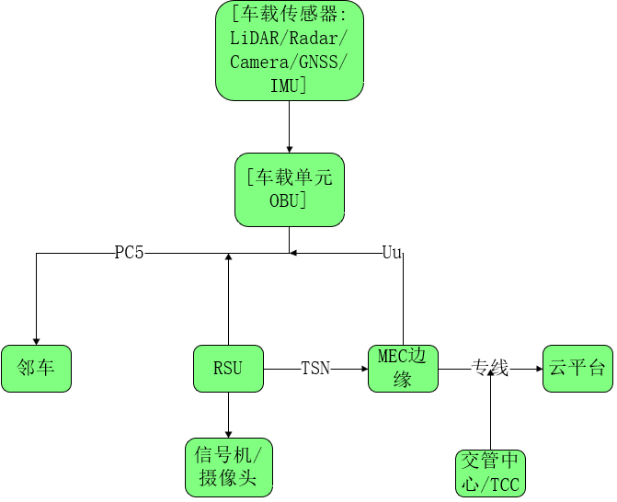
图表 1 车—路—云系统架构
车辆采集环境→在 OBU 上进行事件级预处理并安全封装；2) 安全相关协同信息通过 PC5 直连播发（如紧急制动、协同换道），大带宽/管理类数据经 Uu 上报 RSU/gNB；3) MEC 执行低时延任务（轨迹冲突判定、相位优化、编队控制）；4) 云 进行跨区域调度、模型训练与全局优化，结果经网络下发。
  - 关键机制
资源与模式：NR-V2X Mode-1（基站调度）与 Mode-2（分布式自治/半持久调度SPS），分别适配有网与弱覆盖场景。
消息与标准：路口应用依托 SAE J2735（SPaT、MAP、TIM等）与 ETSI CPS/CPM 传输对象级感知数据。
安全与隐私：采用 ETSI ITS 安全架构（TS 102 940/941） 或 SCMS（V2X PKI）实现身份认证、签名与匿名隐私保护。
  - 开源/免费工具链与仿真方案
道路与交通：OpenStreetMap（OSM）道路数据 + Eclipse SUMO 交通仿真。
通信联动：
A) Veins（OMNeT++ +SUMO）：共仿车流与网络，快速实现 V2I/V2V 场景原型。
B) ns-3 NR-V2X：基于 3GPP R16 的 NR-V2X 侧链模型，可研究 Mode-2 资源选择/拥塞控制及可靠性/PRR。
  - 应用场景示例
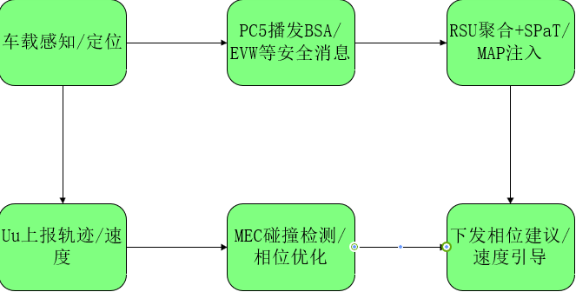
图表 2智慧路口 V2I 协同通行流程
车辆进入路口 300–500 m 范围，PC5 周期播发状态并接收 RSU 下发的 SPaT/MAP；Uu 上报轨迹用于 MEC 进行碰撞检测与优化配时，返回速度引导与通过时隙。
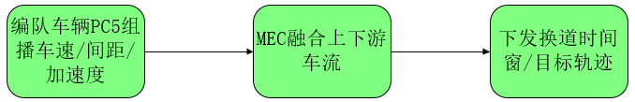
图表 3高速编队协同换道
以 PC5 保持毫秒级编队内协同，MEC 根据全局流量与施工/事故信息下发最优换道窗口。编队具备显著节能潜力（跟驰车节油可达 ~10%）。
- 性能分析与对比
  - 关键指标与参考目标
指标 | 参考目标/范围 | 依据
端到端时延 | ≤10 ms（安全类本地闭环），极限 1 ms 级为 URLLC 目标 | ITU-R IMT-2020/URLLC 要求；3GPP 与产业白皮书综述
可靠性 | ≥99.999%（“五个9”） | ITU/3GPP 对 URLLC 的可靠性定义与产业资料
带宽 | 车端→边缘：视频/点云场景数十Mbps–Gbps；消息级kbps | NR-V2X 综述与学术评估
连接模式 | PC5 直连 + Uu 蜂窝协同 | 3GPP 架构与特性说明
计算分工 | 车载：实时控制；MEC：亚秒级协同；云：跨域优化/训练 | ETSI MEC 定义与行业白皮书

  - 与“无联网/单一技术”的对比
方案 | 精度/安全 | 覆盖 | 时延/可靠性 | 备注
仅单车感知 | 受遮挡/天气影响，长尾风险较高 | 仅车载视域 | 车内闭环低时延，但缺乏外部先验 | 难以处理“看不见的危险”
仅Uu车云通信 | 广域覆盖 | 好 | 端到端受回传/排队影响 | 适合非安全类/管理类
仅PC5直连 | 本地低时延 | 限于局部邻域 | 高可靠低时延 | 难以全局最优
PC5+Uu+MEC | 协同感知/先验补全 | 本地+广域 | 满足 URLLC 目标 | 系统级最优
协同/集体感知可显著扩展感知范围，提高遮挡场景安全性与通行效率，相比单车方案更稳健。
编队在保持安全间距的前提下，具备5–10%的节能潜力并提升通行效率。
- 应用场景与落地挑战
  - 典型场景
高速公路编队：PC5 保证编队内实时协同，MEC/云进行车流级编队重组与换道协调，降低风阻与能耗。
智慧城市路口与信号调度：V2I 下发 SPaT/MAP 与速度引导，减少启停、提升安全与通行效率。
自动驾驶出行调度/机器人出租车：Uu 承载调度与任务分配，MEC 进行本地风险评估与拥堵绕行。
  - 落地挑战
高移动性覆盖与切换：高速场景下基站频繁切换、波束管理与双连接成为关键，学界仍在探索 AI/ML 增强的切换优化。
安全与隐私：V2X 需要 PKI/SCMS 保障消息可信与用户匿名，支持失范检测与撤销。
部署成本与异构协同：RSU/MEC 建设投入、与现有交管平台/道路侧设备的协议与数据模型对接均需工程化方案（J2735、ETSI ITS、城市平台适配）
- 结论与展望
结论：5G+IoT 车地互联通过 PC5 直连 + Uu 蜂窝 + MEC 边缘 的多路径协同，能够在时延（≤10 ms级）、可靠性（≥99.999%）与协同感知能力上满足自动驾驶对安全与效率的核心诉求；结合标准化的消息集（SPaT/MAP/CPM）与 PKI/SCMS 安全体系，为规模化落地奠定技术与工程基础。
展望：面向 6G/HRLLC、卫星互联网与空天地一体覆盖、AI 驱动协同感知与切换决策、超低功耗高集成车载算力等方向，将进一步降低端到端时延、提升鲁棒性并拓展边远与高动态场景。
- 参考文献
3GPP TS 22.186: Service requirements for enhanced V2X（Rel-18/Rel-15）. ETSI, 2018/2024.
3GPP TS 23.287: 5GS architecture enhancements for V2X（Rel-16）. ETSI, 2020.
ETSI MEC：Multi-access Edge Computing 技术与安全白皮书与门户，2022–2023.
ITU-R M.2410/M.2160：IMT-2020/IMT-2030 技术性能与 HRLLC 需求，2017/2023.
5GAA：C-V2X Use Cases & Service Level Requirements（Vol. I v2.0, 2025）.
García M. H. C. et al. A Tutorial on 5G NR V2X Communications, 2021.
Ali Z. NR-V2X Mode-2（ns-3/CTTC WNS3 教程材料）, 2022–2024.
Tabassum M. NR Sidelink Performance Evaluation for Enhanced 5G-V2X, 2023.
ETSI TS 103 324：Collective Perception Service (CPS/CPM), 2023.
SAE J2735 资料与 USDOT 工具（SPaT/MAP/TIM/PSM），2021–2023.
Zhu J. Camera, LiDAR, and IMU Based Multi-Sensor Fusion SLAM, 2024.
SUMO/Veins/OMNeT++ 官方文档与站点，长期维护。
OpenStreetMap 官方站点/说明。
ETSI TS 102 940/102 941：C-ITS 安全架构与信任/隐私管理，2021.
NACFE/SAE & WIPO：卡车编队节能评估，2014–2020.

